
Chełmno, 02.09.2025 r.
N/znak: ZOZ.II/ZP/223/2025

WYJAŚNIENIA TREŚCI ZAPYTANIA OFERTOWEGO

Zespół Opieki Zdrowotnej w Chełmnie poniżej wyjaśnia treść Zapytania ofertowego sporządzonego w postępowaniu pn.: „Dostawa wraz z montażem zasilaczy awaryjnych UPS”, nr post. 47/2025.

Czy zamawiający przewiduje tylko to jedno pomieszczenie na zamontowanie dwóch UPS-ów, zgodnie z zapisami w zał.2 ??
„wymiary pomieszczenia 0,97 m x 1,32 m, wysokość 2,95 m, drzwi prowadzące do pomieszczenia posiadają szerokość 0,54 cm;”
Bo z wstępnych analiz wynika że należy zamontować 2 UPS-y oraz stojak dla większego UPS-a 20kVA. W tak małym pomieszczeniu nie ma możliwości zamontowania całego wymaganego sprzętu.
Jeśli nastąpiła błędna interpretacja, proszę o wskazanie pomieszczenie, oraz jego wymiarów żeby sprawdzić czy będzie ono wystarczające do zamontowania całego wymaganego sprzętu.
Odpowiedź: Pomieszczenie wskazane w postępowaniu przeznaczone jest wyłącznie na większy UPS - 20kVA, mniejszy powinien zostać zamontowany w okolicy szafy rozdzielczej na oddziale ginekologiczno-położniczym.

Wymagają Państwo zasilacz UPS do zasilenia Sali operacyjnej w wykonaniu beztransformatorowym.
Zgodnie z normą IEC 60364-7-710, zasilanie w salach operacyjnych musi być realizowane przez transformatory medyczne, które izolują sieć od odbiorników. Tak więc ta norma mówi wprost, że odbiorniki muszą być odseparowane od źródła zasilania (w tym wypadku zasilacz UPS) przez transformator separacyjny.
Tak więc zwracam się do Państwa z zapytaniem czy w obecnym układzie pracy za wyjściem zasilacza UPS i przed odbiorami jest transformator separacyjny. Jeżeli nie to powyższa norma wprost wskazuje na konieczność zastosowania UPS-a w wykonaniu transformatorowym, który zapewni wymaganą separację galwaniczną. W razie porażenia kogoś prądem brak zastosowania odpowiedniego rozwiązania będzie obciążać zamawiającego odpowiedzialnością karną, więc jest to bardzo istotny zapis wymagań OPZ.
Analogiczne pytanie zadajemy dla drugiego obiektu – Bloku Porodowego.
Ponadto dla bloku porodowego wskazano miejsce preferowanego montażu:
- okolice szafy elektrycznej na korytarzu bloku porodowego – preferowana lokalizacja – na szafie lub w jej sąsiedztwie;
W tej lokalizacji nie ma możliwości montażu zasilacza UPS a już w szczególności samych baterii umieszczonych na stojaku bateryjnym – bezpośrednie ryzyko porażenia energią elektryczną. Ponadto w wskazanym pomieszczeniu na taki montaż nie ma miejsca. Opcjonalnym miejscem jest wskazane pomieszczenie z dostępem zewnętrznym na poziomie -1. Tu mamy kolejne pytanie:
Czy zamawiający do wskazanego połączenia doprowadzi kable zasilające UPS z rozdzielni głównej oraz kable od zasilacza UPS (lub wyjścia jego bypassu serwisowego) do rozdzielni odbiorowych??

Odpowiedź: Zapis OPZ jest sformułowany prawidłowo. Odbiory Bloku Operacyjnego są zasilane przez dwa transformatory separacyjne, zatem montowane muszą być zasilacze UPS w wykonaniu beztransformatorowym.
Odbiory Bloku Porodowego zasilane są przez transformator separacyjny.
Jest to miejsce preferowanego montażu, a nie miejsce koniecznie. Dozwolone jest zaproponowanie innego rozwiązania, najlepiej po odbyciu wizji lokalnej.

Zamawiający nie doprowadzi kabli zasilających do UPS oraz od UPS do rozdzielni odbiorowych, jest to zadanie Wykonawcy. Ponadto Wykonawca jest zobowiązany wykonać niezbędne modernizacje w rozdzielnicy głównej oraz rozdzielnicach odbiorowych, jeżeli występuje taka konieczność.
Wszystkie niezbędne informacje w postępowaniu przetargowym zostały podane i sformułowane prawidłowo. Zamawiający zaleca odbycie lustracji pomieszczeń przed złożeniem oferty.

Mam pytanie odnośnie lokalizacji zasilacza 6kw w tym zadaniu
Według opisu powinien być on wyposażony w baterie na stojaku natomiast przewidują Państwo jego ustawienie w korytarzu
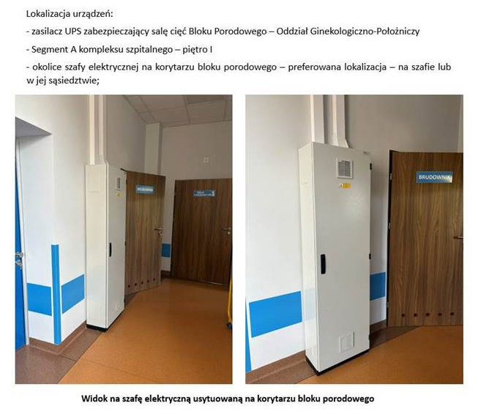

Czy jest w okolicy jakieś miejsce gdzie można schować zasilacz wraz ze bateriami gdzie nie będzie dostępu osób postronnych ?

Czy możemy otrzymać zdjęcie wnętrzna rozdzielnic które potencjalnie trzeba przerobić
- na etapie montażu wykonania niezbędnych modernizacji w rozdzielnicach elektrycznych obsługujących wskazane pomieszczenia (zamawiający preferuje wykonanie lustracji pomieszczeń i rozdzielnic elektrycznych przed przystąpieniem do złożenia oferty);

Odpowiedź: Na I piętrze budynku nie ma innego miejsca (wolnego pomieszczenia), w którym można schować zasilacz UPS wraz z bateriami. Wykonawca na etapie wykonywania projektu technicznego musi przewidzieć odpowiednie środki ochrony przeciwporażeniowej oraz ochronę przed dostępem osób niepożądanych. W tym celu zaleca się odbycie wizji lokalnej.
Zamawiający na chwilę obecną nie posiada zdjęć rozdzielnic elektrycznych. Zaleca się aby lustrację pomieszczeń wykonać samodzielnie, w celu uniknięcia nieporozumień. Prosimy, aby termin wizyty ustalić telefonicznie pod nr tel. 56 677 26 01.

